H43SD
Honda CBR650F 2014-

Montážní kit levá strana: Montážní kit pravá strana:
ID | Popis | Kat.č. | Ks
1 | Ocelový adaptér | 674 | 1
2 | Dural. váleček d=20 | 1152 | 1
3 | Dural.váleček d=28 | 1151 | 1
4 | Šroub M10x65x1,25 | 945 | 1
5 | Podložka M10 | 804 | 1
6 | Dural.adaptér d=20mm | 10 | 1
7 | Dural nosič pro SLD | 537 | 1
8 | Šroub M10x60 | 850 | 1
9 | Šroub M8x25 | 815 | 2
10 | Podložka M8 | 800 | 2
ID | Popis | Kat.č. | Ks
1 | Ocelový adaptér | 675 | 1
2 | Dural.váleček d=28 | 1151 | 1
3 | Šroub M10x65x1,25 | 945 | 1
4 | Podložka M10 | 804 | 1
5 | Dural.adaptér d=20mm | 10 | 1
6 | Dural nosič pro SLD | 537 | 1
7 | Šroub M12x50x1,25 | 990 | 1
8 | Šroub M10x40 | 854 | 1
9 | Šroub M8x25 | 815 | 2
10 | Podložka M8 | 800 | 2
Montáž levá strana:
- Demontujte originální šrouby M12 a M10 které spojují rám s motorem (viz.foto).
- Ocelový adaptér připevněte k rámu motocyklu. V přední části uchycení ocel. adaptéru ID.1 vložte mezi rám a adaptér dural. váleček ID.2. Zde přitáhněte originálním šroubem. Dotahovací moment 55Nm.
- V zadní části uchycení vložte pod adaptér osazený váleček ID.3. Zde použijte k montáži šroub ID.4 a podložku ID.5. Dotahovací moment 40 Nm.
- Šroubem ID.8 namontujte dural. adaptér ID.6 a dural. nosič ID.7 na ocelovou konzoli.
- Na šrouby ID.9 nasaďte podložky ID.10 a připevněte slider.

Montáž pravá strana:
- Demontujte originální šrouby M12 a M10 které spojují rám s motorem (viz.foto).
- Ocelový adaptér připevněte k rámu motocyklu. Pro montáž použijte šroub ID.7. Dotahovací moment 55Nm.
- V zadní části uchycení vložte pod adaptér osazený váleček ID.2. Zde použijte k montáži šroub ID.3 a podložku ID.4. Dotahovací moment 40 Nm.
- Šroubem ID.8 namontujte dural. adaptér ID.5 a dural. nosič ID.6 na ocelovou konzoli.
- Na šrouby ID.9 nasaďte podložky ID.10 a připevněte slider.

Upozornění: Při montáži, doporučujeme použít lepidlo na závity (modré barvy).

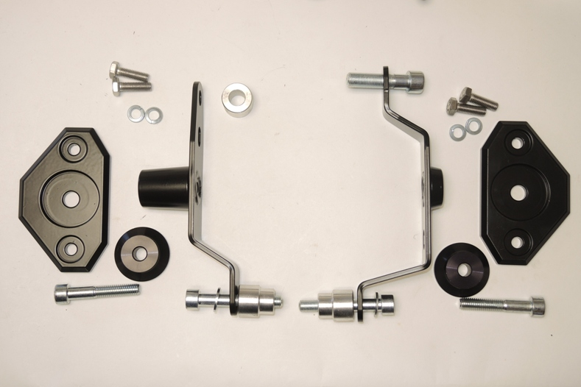
9,10
7
2
9,10

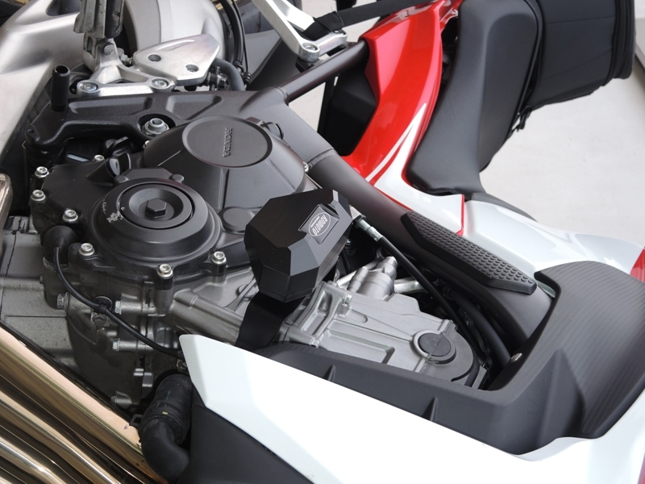
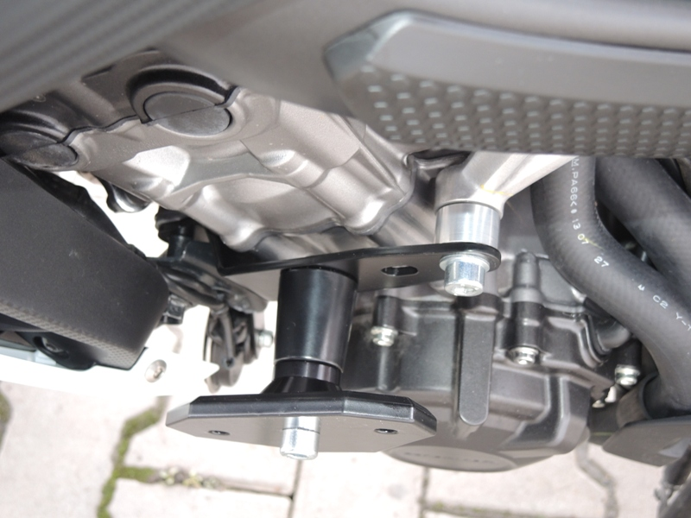
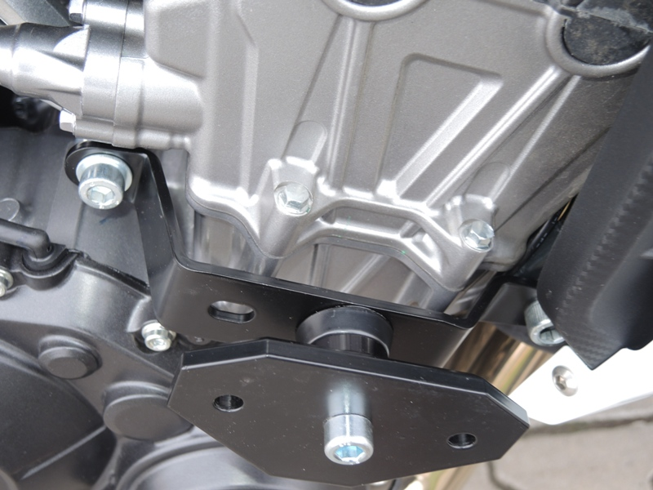
4
5
7
3
1
4
3
2
5
8
6
1
8
6

